


ใบนัดหมายและเตรียมตัวการเดินทาง

โปรแกรม : | FUK01 VZ BKK FUKUOKA กลรักกิโมโน ฟุกุโอกะ นางาซากิ เบปปุ 5วัน3คืน
เดินทางวันที่ : | 27 กันยายน – 01 ตุลาคม 2565 ( BUS 1 )
หัวหน้าทัวร์/ไกด์ : | คุณ เต้ พุทธวรรษ | Tel. | 082-033-3433
เจ้าหน้าที่ส่งทัวร์ : | คุณ เบลล์ | Tel. | 092-699-9496
การนัดหมาย: | วัน อังคาร ที่ 27 กันยายน 2565 |  | เวลา 21.00น.
  . | คณะพร้อมกัน ณ ท่าอากาศยานนานาชาติสุวรรณภูมิ ชั้น 4 อาคารผู้โดยสารขาออก เคาน์เตอร์เช็คอิน ROW D สายการบิน VIETJET AIR  *****กรุณาเผื่อเวลาในการเดินทางมาสนามบินตามนัดหมาย***** |  | กรุณาสังเกตป้าย  

กรุณาอย่าลืมโหลดและลงทะเบียนแอฟ MYSOS ก่อนเดินทางอย่างน้อย 6 ชั่วโมง ต้องทำทุกท่าน สามารถดูขั้นตอนเบื้องต้นในการลงทะเบียนได้จาก https://youtu.be/CagLdvQnOPc การลงทะเบียนที่ผ่านการ “ตรวจสอบเสร็จแล้ว” และเปลี่ยนเป็นสีเขียว 🟩 หรือ สีน้ำเงิน 🟦

กรุณาอย่าลืมหนังสือเดินทาง (พาสปอร์ต) เล่มปัจจุบันที่มีอายุคงเหลือ 6 เดือน ณ วันเดินทางกลับ มาสนามบิน กรณีมีหนังสือเดินทาง (พาสปอร์ต) เล่มเก่า ควรเตรียมมาด้วย ในการเข้าประเทศญี่ปุ่นตอนนี้จำเป็นต้องมีวีซ่า โปรดตรวจสอบวีซ่าของท่านให้เรียบร้อย

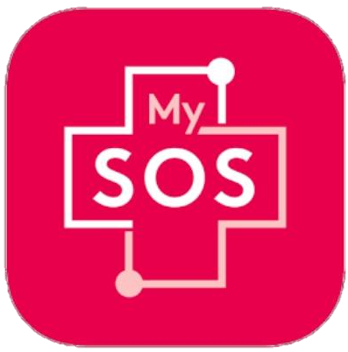 | ลิ้งค์โหลดแอฟ MYSOS
 | IOS : https://apps.apple.com/th/app/mysos/id971663851?l=th
 | ANDROID : https://play.google.com/store/apps/details?id=net.allm.mysos
ข้อแนะนำเกี่ยวกับ วัคซีน
- ประเทศสีน้ำเงินที่ถ้ามีวัคซีนครบ 3 เข็ม mRNA (ไม่รวมตระกูลชิโนฟาร์ม ชิโนเเวค) ตามเเบบของทางญี่ปุ่น สามารถเข้าประเทศได้โดยไม่ต้องยื่นผลตรวจ RT-PCR หรือ CLEIA ก่อนขึ้นเครื่อง 72 ชม. ต้องโชว์ใบรับรองการฉีดวัคซีน (vaccine certificate หรือ vaccine passport) ภาษาอังกฤษหรือภาษาญี่ปุ่น 3 เข็ม ขอแค่มีประวัติฉีดไม่มีระบุว่าต้องฉีดภายในเมื่อไหร่
- เด็กอายุต่ำกว่า 18 ปี ยึดวัคซีนตามผู้ปกครอง(ที่ลง MYSOS ด้วยกัน เพื่อยืนยันว่าเป็นผู้ปกครอง)
หากได้รับวัคซีนไม่ครบ ขาเข้าญี่ปุ่น สายการบินอาจเรียกผลตรวจ RT-RCR แบบมีใบรับรองแพทย์ก่อนบินภายใน 72 ชั่วโมง
- ผู้ที่มีอายุมากกว่า 18 ปี ไม่ได้รับวัคซีนหรือมีวัคซีนที่ไม่ครบโดส(ตามแบบญี่ปุ่น) หรือไม่มีใบรับรองการฉีดวัคซีน โปรดตรวจ RT-PCR หรือ CLEIA ก่อนเดินทางไม่เกิน 72 ชั่วโมง และต้องเป็นฟอร์มจากทางญี่ปุ่นเท่านั้น แบบฟอร์ม : https://bit.ly/3NVFrkV โปรดเตรียมฉบับจริงมาเพื่อยื่นหน้าเคาเตอร์
แนะนำให้ตรวจ วันที่ 25 กันยายน 2565 หลัง 12.00 น.
- ขาเข้าประเทศไทย
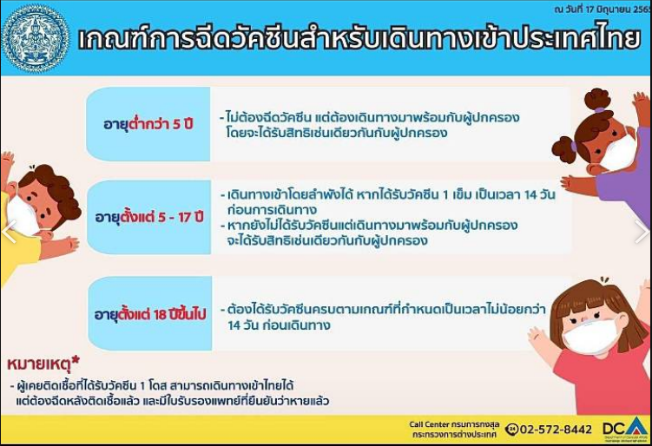
ข้อสำคัญ
การเข้าประเทศญี่ปุ่น ณ ปัจจุบัน มีมาตราการที่เคร่งครัด ผู้ที่จะเดินทางท่องเที่ยวจะต้องผ่านบริษัททัวร์เท่านั้น บริษัททัวร์จะต้องเป็นผู้รับผิดชอบดูแลลูกค้าให้ทำตามมาตราการของรัฐบาล โปรดทำตามคำแนะนำของหัวหน้าทัวร์ ดูแลตนเองให้ห่างจาก COVID-19 ใส่หน้ากาก ใช้สเปย์แอลกอฮอล์ เป็นประจำ ทางบริษัทฯขออนุญาตแจ้งให้ทราบว่ารัฐบาลอาจมีคำสั่งหยุดการดำเนินทัวร์ หากพบผู้ที่ติดเชื้อ และท่านจะต้องเป็นผู้ดูแลค่าใช้จ่ายในการกักตัวและค่าใช้จ่ายอื่นๆที่จะเกิดขึ้นตามหลังหากเป็นผู้ติดเชื้อ โปรดตรวจสอบว่าได้มีการซื้อประกันต่างๆเรียบร้อยแล้ว
ข้อมูลสำคัญ

วันที่เดินทางเข้าประเทศญี่ปุ่น | 28 กันยายน 2565
วันที่เดินทางออกจากประเทศญี่ปุ่น | 01 ตุลาคม 2565
สายการบิน | VIETJET AIR (VZ)
จำนวนวันที่พำนักในประเทศญี่ปุ่น | 4 วัน
สนามบินขาเข้าญี่ปุ่น | Fukuoka Airport
สนามบินขาออกญี่ปุ่น | Fukuoka Airport

วันที่เดินทาง | ไฟล์ท | เส้นทาง | เวลาบิน
28 ก.ย. 65 | VZ810 | BKK – FUK | 00.45 – 08.10
01 ต.ค. 65 | VZ811 | FUK – BKK | 10.55 – 14.35
**เวลาบินอาจจะมีการเปลี่ยนแปลงเล็กน้อยขึ้นอยู่กับสายการบิน**
ข้อมูลโรงแรม
ในการกรอกข้อมูล ใช้เพียงแค่โรงแรมคืนแรกเท่านั้น
28 SEP 22 | DORMY INN NAGASAKI-SHINCHI CHUKAGAI | 095-820-5489 | 7-24 DOZA-MACHI, NAGASAKI-SHI, NAGASAKI, NAGASAKI, JAPAN, 850-0841
29 SEP 22 | KAMENOI HOTEL BEPPU | 0977-22-3301 | CHUO-CHO 5-17,BEPPU CITY,OITA,JAPAN
30 SEP 22 | QUINTRESSA FUKUOKA TENJINMINAMI | 092-707-1691 | 18-3 SHIROGANE, CHUO, FUKUOKA 810-0012

ห้าม!! เดินทางเขาประเทศ ที่ไม่ใช่ประเทศสีน้ำเงินก่อน 14 วัน ก่อนเดินทาง

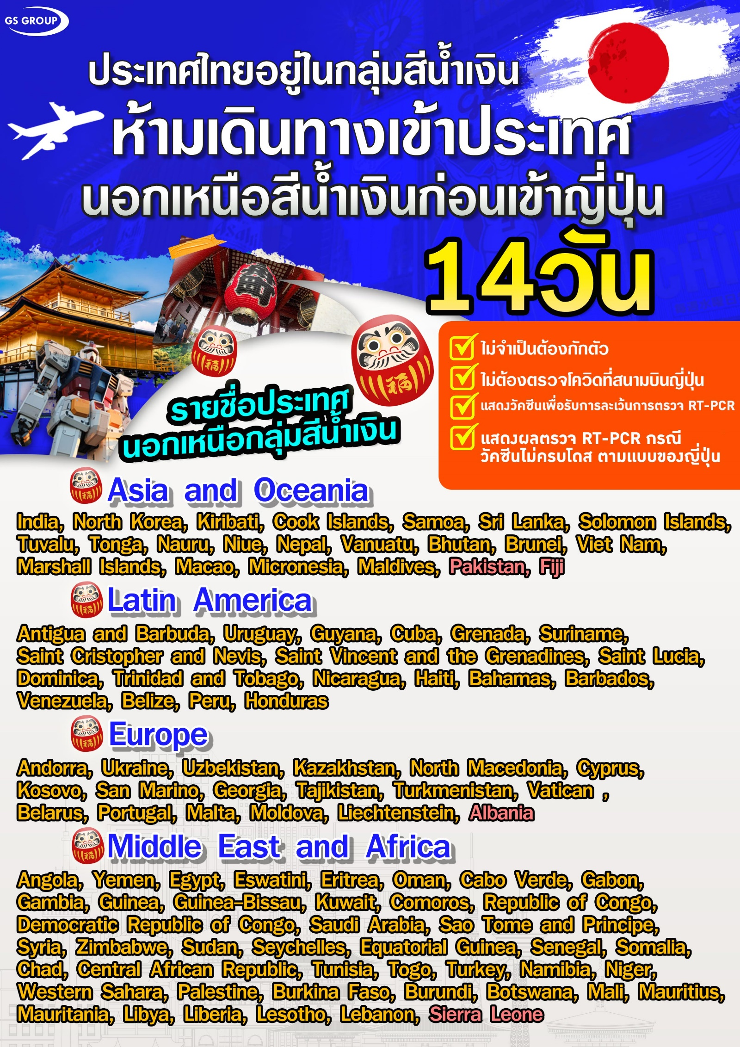
สภาพภูมิอากาศ อุณหภูมิ และ ฤดูกาล | ใน Fukuoka ฤดูร้อนมีลักษณะ ร้อนและไม่มีลม และมีเมฆเป็นส่วนมาก โดยทั่วไปอยู่ในช่วงตั้งแต่ 25°C ถึง 30°C และน้อยมากที่อยู่ต่ำกว่า 22°C หรือสูงกว่า 33°C อาจมีเมฆมาก มีฝนตกเล็กน้อย
การแต่งกาย | การแต่งกายในฤดูร้อน เนื่องจากช่วงนี้อุณหภูมิที่ญี่ปุ่นค่อนข้างสูง พยายามใส่เสื้อผ้าที่สบาย ระบายอากาศได้ดี ค่อนข้างมิดชิด
กระเป๋าเดินทาง | - กระเป๋าใบใหญ่ ที่โหลดลงใต้ท้องเครื่องบิน (ควรมีล้อลาก/เข็นได้) กระเป๋าสามารถโหลดลงใต้ท้องเครื่องบินได้ท่านละ ไม่เกิน 1 ชิ้น โดยมีน้ำหนักไม่เกิน 20 กิโลกรัม ห้ามใส่ ของมีค่า , คอมพิวเตอร์ , โน้ตบุ้ค , แล็ปท็อป , แบตเตอรี่สำรอง และ อุปกรณ์ใดๆที่มีแบตเตอรี่ ลงในกระเป๋าใบนี้ หากมีควรถือขึ้นเครื่อง  - กระเป๋าใบเล็ก สำหรับถือขึ้นเครื่องบินได้ โดยมีน้ำหนักไม่เกิน 7 กิโลกรัม ห้ามนำของเหลวเกิน 100 ML. , ของมีคม , วัตถุไวไฟ นำขึ้นเครื่อง  กรุณาอย่าพกของเหลวทุกชนิดที่เกิน 100 มิลลิลิตร ถือขึ้นเครื่อง และห้ามนำแบตเตอรี่สำรอง หรือ Power Bank ใส่สัมภาระเช็คอิน แต่สามารถถือขึ้นเครื่องได้ โดยมีความจุไฟฟ้าไม่เกิน 32,000 mAH ได้ไม่เกิน 2 ชิ้นต่อคน  กรณีน้ำหนักเกินกว่าสายการบินกำหนด อาจต้องมีค่าใช้จ่ายเพิ่มตามจริงที่เกิดขึ้น ทั้งนี้ขึ้นอยู่กับดุลยพินิจของพนักงานเจ้าหน้าที่สายการบินเท่านั้น
เงินตรา | สกุลเงิน  สกุลเงินที่ญี่ปุ่นใช้คือ เยน เหรียญที่ใช้กันมี 6 แบบ คือ 500 , 100 , 50 , 10 , 5 และ 1 เยน ธนบัตรมี 4 แบบ คือ 10,000 , 5,000 , 2,000 และ 1,000 เยน แต่ธนบัตรมูลค่า 2,000 เยน จะไม่ค่อยเห็นเท่าไหร่นัก เพราะว่าเป็นธนบัตรรุ่นที่ทำออกมาเมื่อปี 2000 เป็นการฉลองเข้าสู่ทศวรรษใหม่ อย่างไรก็ตาม แบงก์ชนิดนี้ถูกจำหน่ายโดยธนาคารต่างประเทศ จึงมีแต่นักท่องเที่ยวเท่านั้นที่นำมาใช้ ถ้าหากนำไปใช้ซื้อของหรือจ่ายค่ารถแล้วเขาไม่รับ ก็ไม่ต้องแปลกใจไป แต่ตามสถานที่ใหญ่ ๆ หรือสถานที่ราชการเขารับแบงก์ชนิดนี้อยู่ แต่ทางที่ดีอย่าแลกเป็นแบงก์ 2,000 มาแต่แรกดีกว่า สำหรับเหรียญที่ใช้กันจะมี 3 เหรียญเงินประกอบไปด้วย เหรียญมูลค่า 500 , 100 และ 50 ส่วนเหรียญทองแดง มูลค่า 10 และ 5 เยน เหรียญ  บัตรเครดิต  - บัตรเครดิตสากลทุกชนิดใช้ได้ในตามร้านใหญ่ๆ ทั้งนี้ขึ้นอยู่กับวงเงินที่ได้รับอนุมัติจากทางธนาคารและแต่ละร้านนั้นๆ ว่ารับบัตรเครดิตชนิดใด อาจจะถูกเรียกเก็บค่าบริการการใช้บัตรเพิ่ม ท่านสามารถตรวจสอบอัตราและเปลี่ยนที่แน่นอนอีกครั้ง ได้ที่ www.superrichthailand.com  ** ท่านไม่ควรถือเงินสดออกนอกประเทศ หรือ เข้าประเทศใดๆ เกิน 2,000 USD. หากเกินจำนวนที่กำหนด จำเป็นจะต้องสำแดงต่อศุลการ ด่านตรวจคนเข้าเมือง **
การให้ทิป | อัตรานี้ยังไม่รวมค่าทิปพนักงานขับรถ หัวหน้าทัวร์ และ มัคคุเทศก์ท้องถิ่น ตามธรรมเนียม เป็นเงินไทย ประมาณ 1,500 บาท ต่อ ทริป ต่อ ลูกค้า ผู้เดินทาง 1 ท่าน รวมไปถึงเด็ก ยกเว้นเด็กอายุไม่ถึง 2 ปี ณ วันเดินทางกลับ (Infant) ทั้งนี้ท่านสามารถให้มากกว่านี้ได้ตามความเหมาะสมและความพึงพอใจของท่าน โดยส่วนนี้ ทางบริษัทขอสงวนสิทธิ์ในการเรียกเก็บก่อนเดินทางทุกท่าน ที่สนามบิน ในวันเช็คอิน
ปลั๊กไฟ และ กระแสไฟฟ้า |   อุปกรณ์ไฟฟ้านับว่าสำคัญมาก ลองจินตนาการดูว่าถ้าไม่สามารถชาร์จแบตเตอรี่โทรศัพท์หรือกล้องถ่ายรูปได้นั้น ชีวิตของนักท่องเที่ยวจะเป็นอย่างไรล่ะ ดังนั้น ข้อมูลเบื้องต้นเกี่ยวกับกระแสไฟฟ้าที่ญี่ปุ่นจึงเป็นสิ่งจำเป็นที่ควรรู้ กระแสไฟฟ้าที่ญี่ปุ่นในเมือง Osaka จะใช้อยู่ที่ 100 โวลต์ 60 Hz ส่วนในกรุงโตเกียวและทางทิศตะวันออกจะใช้ 100 โวลต์ 50 Hz เต้ารับเป็นชนิด 2 ช่อง แบน สำหรับอุปกรณ์ไฟฟ้าที่ผลิตจากสหรัฐอเมริกา มีขาแบน 2 ขา  สามารถเสียบใช้งานได้ทันที จึงต้องเตรียม  Adaptor มาด้วย
ภาษา | คนญี่ปุ่นส่วนใหญ่พูดภาษาอังกฤษไม่ได้ จะมีแต่ในเมืองใหญ่ ๆ เท่านั้นที่พอมีคนสื่อสารภาษาอังกฤษได้ ดังนั้น ก่อนเดินทางควรศึกษาภาษาญี่ปุ่นก่อนนิดหน่อย เช่น ประโยคที่จำเป็นต้องพูดเพื่อขอความช่วยเหลือ การสั่งซื้ออาหาร รวมถึงการกล่าวทักทาย คำขอบคุณ เพื่อเป็นประโยชน์ต่อคุณเอง ขนาดป้ายบอกทาง หรือข้อมูลต่าง ๆ ก็มีแต่ตัวคันจิเต็มไปหมด ทั้งนี้ การถามหาข้อมูลจากคนญี่ปุ่นจึงเป็นทางออกเดียวที่พอจะทราบข้อมูลบ้าง  ภาษาญี่ปุ่นเบื้องต้น  สวัสดีตอนเช้า = โอะฮาโย โกไซอิมัส  สวัสดีตอนบ่าย = คอนนิจิวะ  สวัสดีตอนกลางคืน = คอนบังวะ  ราตรีสวัสดิ์ = โอะยะซุมินะไซ  ลาก่อน =ซา-โย-นา-ระ  ขอบคุณมาก = อะริกะโตะ โกะไซอิมัส  ขอบคุณ = อะริงาโตะ  ไม่เป็นไร = โดอิตะชิมะชิเตะ  ขอโทษ (รบกวน) = ซุมิมะเซง/ซุยมะเซง  ขอโทษ = โกเมงนาไซ  ยินดีที่ได้รู้จัก = ฮะจิเมะมาชิเตะ  บาย, เจอกันใหม่ = จา มาตาเนะ  นอนหลับฝันดี = โอะยาสุมินาไซ  ขอโทษ = ซูมิ มาเซ็น  ใช่ = ไฮ  หมายเลข  1 Ichi อิชิ 6 Roku โระกุ  2 Ni นิ 7 Shichi ฌิชิ  3 San ซัน 8 Hachi ฮาชิ  4 Shi ฌิ 9 Kyu คีว  5 Go โงะ 10 Ju จู
ควรเตรียมยาอะไรบ้าง เมื่อเดินทางไปเที่ยวต่างประ  เทศ | เพราะด้วยสภาพอากาศในต่างประเทศ แตกต่างจากบ้านเรา หากไปในที่ที่อากาศค่อนข้างเปลี่ยนแปลงบ่อย อาจทำให้เราปรับตัวไม่ทัน ทำให้เราเจ็บป่วย ไม่สบายได้ นอกเหนือไปจากสภาพอากาศแล้ว ก็อาจจะมีเรื่องของอาหารการกิน อาจมีบางสถานที่ที่เราไม่เคยไป อาหารไม่ถูกปากหรือถูกท้องบ้าง ฉะนั้นควรพกยาไปด้วย เพื่อความอุ่นใจ เพื่อให้ท่านท่องเที่ยวได้อย่างสนุกตลอดการเดินทาง โดยจะจำแนกยาแต่ละประเภท ที่ควรเตรียมดังนี้  1. ยาแก้ปวด ลดไข้ หรือ มีไข้ระหว่างเดินทาง  2. ยานวดหรือแปะเพื่อคลายความเมื่อยล้า  3. ยาแก้เมารถ เมาเรือ ขณะโดยสารยานพาหนะ หรือหากว่ากลัวว่าระหว่างเดินทางจะมีอาการเมารถ เมาเรือก็ควรรับประทานยาก่อนเดินทางอย่างน้อยครึ่งชั่วโมง  4. ยาแก้ท้องเสีย / จุกเสียด อาการด้านระบบทางเดินอาหารที่มักเกิดยามท่องเที่ยว ส่วนใหญ่คือ ท้องเสีย จุกเสียด  5. ยาแก้แพ้ ยาลดน้ำมูก เช่น ยาลดน้ำมูก Ephedrine ลดอาการคั่งของน้ำมูก , ยาแก้แพ้ Fexofenadine บรรเทาอาการ คัดจมูก จาม น้ำมูกไหล คันตา และอาการลมพิษ ที่อาจเป็นช่วงสภาพอากาศเปลี่ยนแปลง ยาบางชนิดต้องมีใบรับรองแพทย์สั่งจ่ายยาให้ ควรเตรียมไปด้วย  6. ยาโรคประจำตัวที่ขาดไม่ได้  (กรณีที่ยามีปริมาณมากผิดปกติ หรือ กังวลว่าจะมีปัญหาเวลาเข้า - ออกเมือง ให้เตรียมเอกสารใบรับรองแพทย์ไปด้วยว่าคุณป่วยเป็นอะไร ยาที่พกไปมีอะไรบ้าง) เพื่อแสดงให้เจ้าหน้าที่เข้าใจถึงความจำเป็นในการพกพายาในการเดินทางนั้นๆ  7. ยาอื่นๆ ที่สามารถรักษาอาการบาดเจ็บเบื้องต้น
โทรศัพท์ | ท่านสามารถเปิดโรมมิ่ง (Rooming) จากประเทศไทยไปได้ ค่าบริการ ตามอัตราค่าโทรของแต่ละเครือข่าย ทั้งนี้ขึ้นอยู่กับแพ็คเกจที่ท่านเลือก กรุณาติดต่อเครือข่ายที่ท่านใช้งานอยู่  รหัส ประเทศญี่ปุ่น คือ +81  โรงแรมมี Wifi ฟรีให้บริการบริเวณล็อบบี้  ตามสถานที่ท่องเที่ยวสำคัญมี Wifi ฟรีให้บริการ
คำแนะนำ | สำหรับผู้ที่ถือหนังสือเดินทางไทย ที่มีความประสงค์เพื่อเดินทางไปเพื่อท่องเที่ยวในระยะสั้นไม่เกิน 15 วัน ท่านควรเตรียมเอกสารเพื่อยื่นสำหรับขั้นตอนการตรวจคนเข้าเมืองเบื้องต้น ดังต่อไปนี้  1. หลักฐานการทำงาน เช่น บัตรพนักงาน นามบัตร จดหมายรับรองการทำงานภาษาอังกฤษ (กรณีเดินทางคนเดียว)  2. หากเป็นหนังสือเดินทางใหม่ ควรนำหนังสือเดินทางเล่มเก่าติดตัวไปด้วย  3. สิ่งที่ยืนยันว่าท่านจะเดินทางไป ประเทศญี่ปุ่น เพื่อท่องเที่ยวจริงๆ และจะต้องกลับมาปฏิบัติงานที่ประเทศไทยแน่นอน เช่น หนังสือรับรองการทำงาน บัตรพนักงาน เป็นต้น  4. หลักฐานการเงิน ในระหว่างการท่องเที่ยวประเทศในต่างประเทศ ควรที่จะนำเงินสดติดตัวไปด้วยประมาณ 600 เหรียญสหรัฐ (USD) หรือ ประมาณ 20,000 บาท สำหรับการเดินทาง 5-6 วัน (กรณีไม่มีบัตรเครดิตการ์ด) หากมีบัตรเครดิตการ์ด เช่น Visa Card , American Express , Dinners Club หรือ Master Card ควรนำติดตัวไปด้วย หรือสิ่งที่ยืนยันว่าท่านสามารถรับผิดชอบค่าใช้จ่ายที่อาจเกิดขึ้นระหว่างพำนักในต่างประเทศได้  5. ใบรับรองสถานศึกษาหากท่านยังอยู่ในระหว่างการศึกษา หรือบัตรนักศึกษา และควรเดินทางกับผู้ปกครองที่มีนามสกุลเดียวกันจะดีที่สุด  6. กรณีผู้เยาว์ อายุต่ำกว่า 20 ปี เดินทางกับบุคคลอื่น (คนละนามสกุล) หรือ เดินทางไปกับบุคคลอื่น จำเป็นต้องถือ หนังสือยินยอมให้ผู้เยาว์เดินทางไปต่างประเทศ ที่ออกโดยสำนักงานเขตท้องถิ่นที่อยู่อาศัย โดยมีผู้ปกครอง (นามสกุลเดียวกัน) ลงนามยินยอมต่อหน้าพนักงานเจ้าหน้าที่ พร้อมตราประทับ (ฉบับจริง)  7. ควรแต่งกายด้วยชุดสุภาพ มิดชิด ลักษณะเหมือนนักท่องเที่ยวทั่วไป ไม่ควรสวมรองเท้าแตะ  8. ตั๋วเครื่องบินขาไป และ กลับ (ทางบริษัทฯ จัดเตรียมให้ทุกท่านในซองเอกสาร ณ วันเดินทาง)  9. ชื่อ ที่อยู่ (โรงแรม) และหมายเลขติดต่อในระหว่างที่พำนักในประเทศต่างประเทศ (ทางบริษัทฯ จัดเตรียมให้ทุกท่านในซองเอกสาร ณ วันเดินทาง)  10. โปรแกรมการท่องเที่ยว และ สถานที่ท่องเที่ยวสำคัญ ผู้เดินทางควรทราบข้อมูลเบื้องต้นเพราะเจ้าหน้าที่ด่านตรวจคนเข้าเมืองอาจสุ่มถามข้อมูลได้
เบอร์โทรศัพท์ฉุกเฉิน | 1. เบอร์ตำรวจ : 110  2. รถดับเพลิง : 119  3. Japan Helpline : 0120 461 997 (สื่อสารเป็นภาษาอังกฤษ และให้บริการ 24 ช.ม.)


การพกพาของเหลว กระป๋องสเปรย์ และเจล บนเครื่องบินนานาชาติ
ด้วยเหตุผลด้านความปลอดภัย การท่าอากาศยานเริ่มใช้ข้อจำกัดบางอย่างเพื่อกำหนดปริมาณของเหลว สเปรย์ เจล หรือเรียกว่า “LAG” ที่ผู้โดยสารอาจจะใส่รวมเข้าไว้ในสัมภาระพกพาของเที่ยวบินนานาชาติ
- วัตถุกลุ่ม LAG ซึ่งได้แก่เครื่องดื่ม ครีม น้ำหอม สเปรย์ เจล และยาสีฟันจะต้องถูกเก็บอยู่ในภาชนะที่มีความจุไม่เกิน 100 มล./มก.
- ภาชนะใส่ LAG ทุกชิ้นควรมีขนาดพอดีไม่คับเกินไปสำหรับถุงพลาสติกใสแบบซีลได้
- อนุญาตให้ผู้โดยสารแต่ละท่านมีถุงพลาสสติกใสแบบซีลปิดได้เพียงหนึ่งใบเท่านั้น โดยต้องมีปริมาตรไม่เกินหนึ่งลิตรและขนาดไม่ใหญ่กว่า 20 x 20 ซ.ม.

อนุญาตให้ใส่สิ่งของต่อไปนี้ไว้ในสัมภาระพกได้
- ยา ในปริมาณที่เหมาะสมกับการเดินทางของท่าน เช่นชุดยาแก้เบาหวาน
- อาหารทารก ครีมและของเหลวที่จำเป็นสำหรับการเดินทาง
- เครื่องสำอางที่ไม่ใช่ของเหลว เช่น ก้อนระงับกลิ่นกาย ลิปสติก เป็นต้น
- อาหารทะเลหรือเนื้อสัตว์สด/แช่แข็ง ต้องแพ็คมาอย่างเหมาะสมเท่านั้น

การซื้อซิม 2FLY เพื่อใช้งานในต่างประเทศ
ท่านสามารถเปิดโรมมิ่ง (ROOMING) จากประเทศไทยไปได้ ค่าบริการ ตามอัตราค่าโทรของแต่ละเครือข่าย ทั้งนี้ขึ้นอยู่กับแพ็คเกจที่ท่านเลือก กรุณาติดต่อเครือข่ายที่ท่านใช้งานอยู่
ท่านสามารถ ซื้อซิม 2Fly เพื่อใช้งานในต่างประเทศ เป็นอีกวิธีหนึ่งที่สะดวกก็คือการซื้อซิมการ์ด โดยแต่ละบริษัทมีแพ็คเกจหลากหลาย

แนะนำ ท่านสามารถซื้อซิม 2Fly เพื่อใช้งานได้ทั้งเอเชียและออสเตรเลีย ในราคา 399 บาท โดยสามารถเล่นอินเตอร์เนตโรมมิ่ง 5G แบบ NON STOP ความเร็วสูงสุด 6GB นาน 10 วัน สามารถหาซื้อที่
-AIS SHOP ทุกสาขา
-AIS SHOP สนามบินสุวรรณภูมิ
-AIS SHOP สนามบินดอนเมือง

